暨南大学本科实验报告专用纸
课程名称 JAVA程序设计实验 成绩评定
实验项目名称 Java语言基础1 指导教师 陈宣
实验项目编号 0806016902 实验项目类型 验证型
实验地点 DF105
学生姓名 冼胡兵 学号 2022102147
学院 信息科学技术学院 系 计算机系 专业 计算机科学与技术
实验时间 2006 年9月12 日 下 午～ 月 日 午温度 ℃湿度

一 实验目的：
1．练习Java表达式
2．循环结构的练习。
二 实验内容与要求
1. 编程：从键盘输入体重（公斤）和身高（米），计算BMI，公式为“BMI=体重/身高的平方”。

2. 编写程序，分别使用3中循环（while，for，do-while），计算并输出1～1000含有7和7的倍数的整数之和及个数。
三 实验代码：
（实验1）
代码：
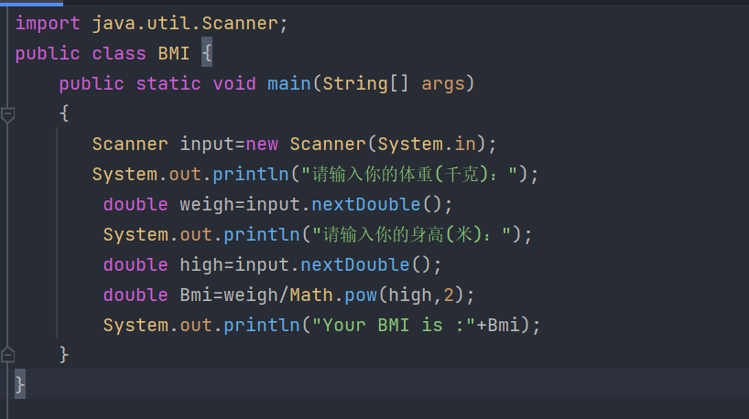

（实验2）
（1）for 循环
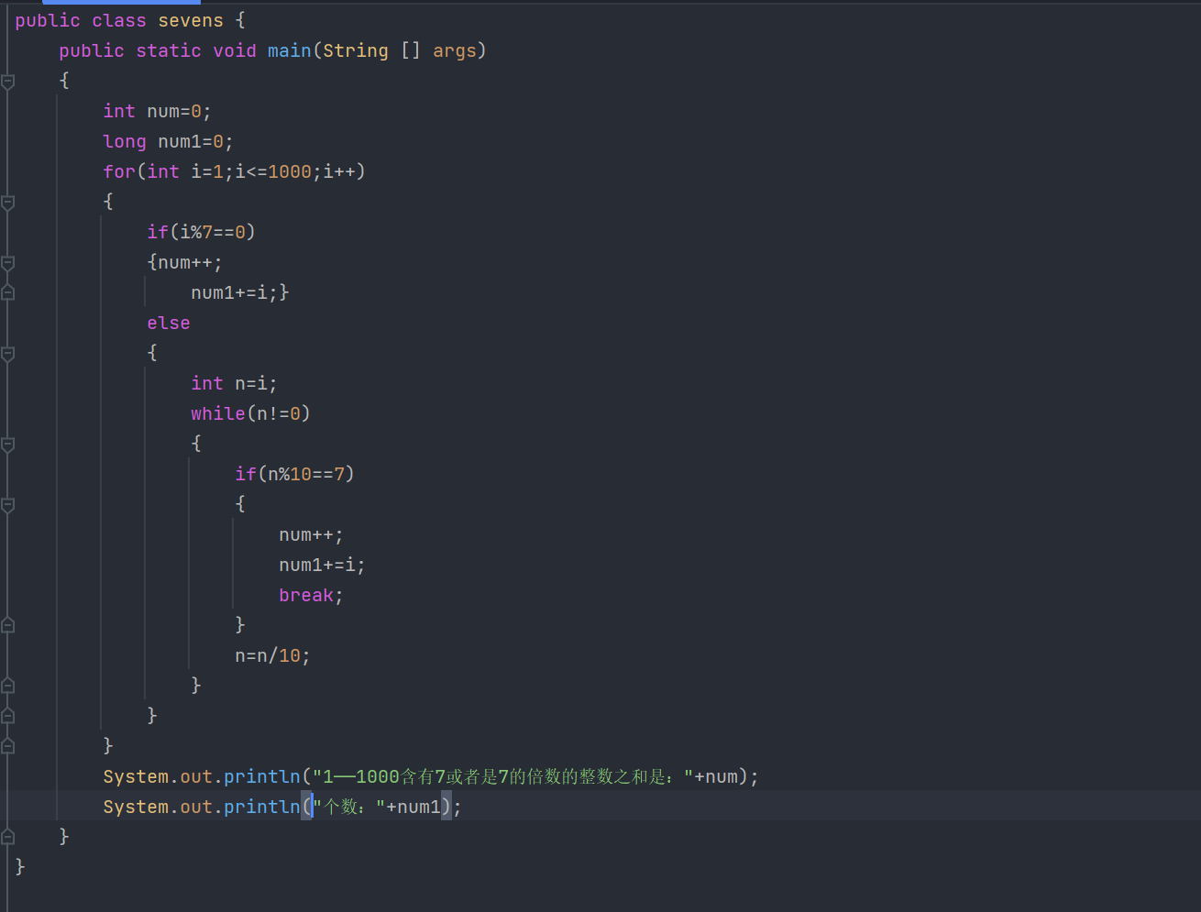
（2）while循环
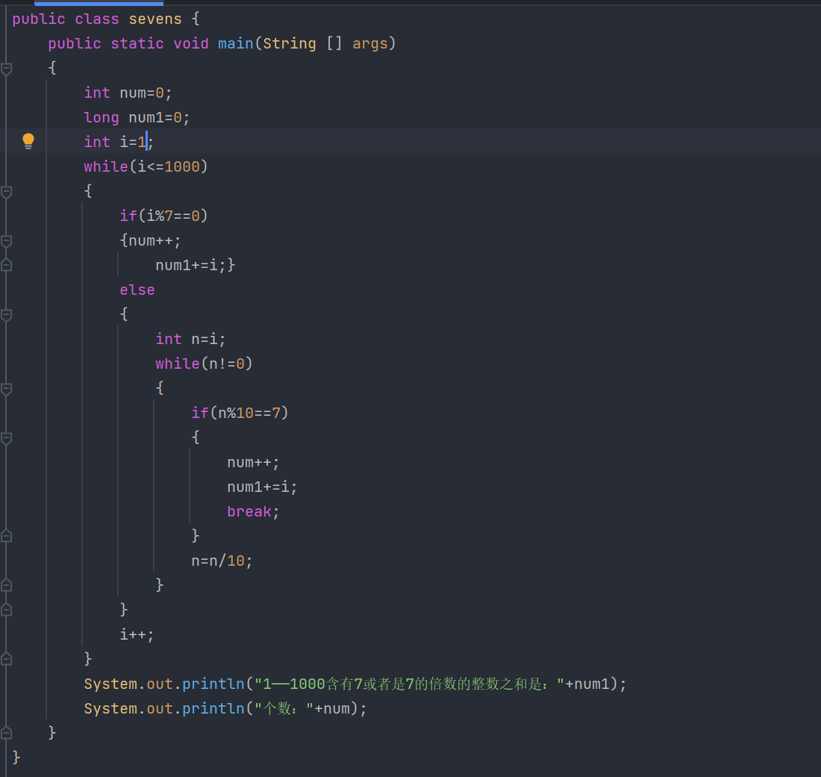
（3）do while循环
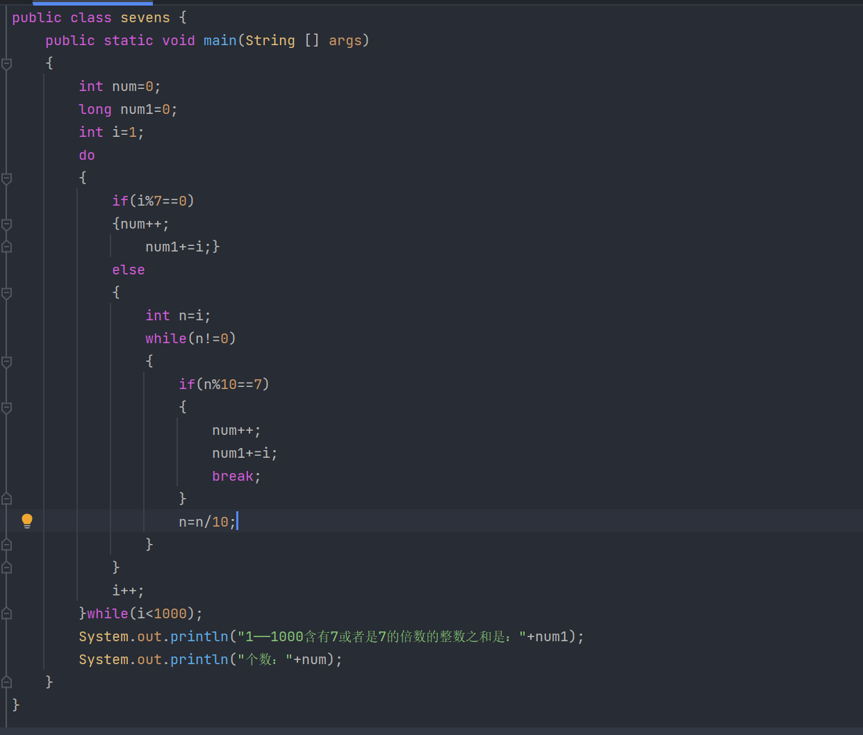
暨南大学本科实验报告专用纸(附页)

四 运行结果
（实验一）
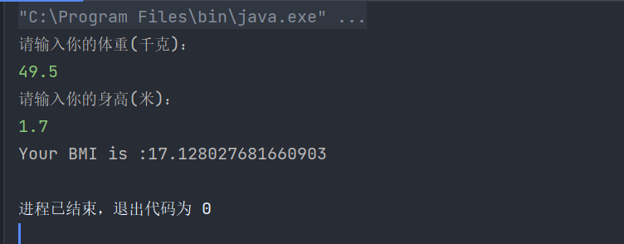
（实验二）
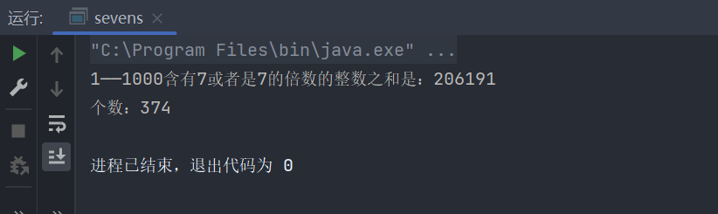
五 实验总结
总结：在写循环的时候，要注意边界值取的设定，否则会出现计算错误



本科实验报告

课 程 名 称： Java程序设计实验
课 程 编 号： 08060169
学 生 姓 名： 冼胡兵
学 号： 2022102147
学 院： 信息科学技术学院
系： 计算机科学系
专 业： 计算机科学与技术
指 导 教 师： 陈宣
教 师 单 位： 暨南大学信息科学技术学院
开 课 时 间：2022~ 2023学年度第一学期

暨南大学教务处
2023年 9 月 11 日

Java程序设计实验 课程实验项目目录
学生姓名： 学号：
序号 | 实验项目编号 | 实验项目名称 | *实验项目类型 | 成绩 | 指导教师
1 | 0806016901 | 熟悉Java程序开发环境 | 验证性 |  | 陈宣
2 | 0806016902 | Java语言基础1 | 验证性 |  | 陈宣
3 | 0806016903 | 类和对象 | 设计性 |  | 陈宣
4 | 0806016904 | Java语言基础2 | 验证性 |  | 陈宣
5 | 0806016905 | 命令行参数的使用 | 设计性 |  | 陈宣
6 | 0806016906 | 继承与多态 | 设计性 |  | 陈宣
7 | 0806016907 | 使用Java API文档，学习String类的正则表达式 | 设计性 |  | 陈宣
8 | 0806016908 | … | … |  | 陈宣
… | … | … | … | … | …
*实验项目类型：演示性、验证性、综合性、设计性实验。
*此表由学生按顺序填写。

暨南大学本科实验报告专用纸
课程名称 JAVA程序设计实验 成绩评定
实验项目名称 熟悉Java程序开发环境 指导教师 陈宣
实验项目编号 0806016901 实验项目类型 验证型
实验地点 DF105
学生姓名 冼胡兵 学号 2022102147
学院 信息科学技术学院 系 计算机科学 专业 计算机科学与技术
实验时间 2023 年9月11 日 下 午～ 9 月 11 日 下 午温度 ℃湿度

一 实验目的：
1．了解和使用JDK的开发环境。
2．熟悉JDK的基本命令、功能和基本用法，并学会配置path 等环境变量。
3．掌握集成开发环境（Eclipse或者JetBrains IntelliJ或者NetBeans，请自行选择）的基本使用。
二 实验内容与要求
1. 1. 查看系统是否已经安装了JDK。如果安装了，查看是哪个版本；如果没有安装自己下载安装。

2. 查看JDK安装目录中的bin子目录，运行javac和java，学习并熟悉这两个命令的各个参数。

3. 查看系统中是否安装了上述几种IDE。如果安装了，学习使用IDE创建一个新HelloWorld.java文件，并编译运行它。

4. 学习在IDE中调试Java程序。
主要内容包括：添加断点、查看变量值、继续运行（step into，step over）、终止（terminate）或恢复（Resume）操作。
调试程序不仅仅可以调试，也可以让你更好地理解程序的运行。
比如以下程序：
public class gcd
{
public static int getGcd(int x, int y){
if(x>y) {
return getGcd(x - y, y);
} else if(x<y) {
return getGcd(x, y - x);
} else {
return x;
}
}

public static void main(String[] args){
int x=11,y=24;
System.out.println(getGcd(x,y));
}
}

通过单步运行，可以知道运行的递归栈。
三、 运行结果
(1)熟悉环境
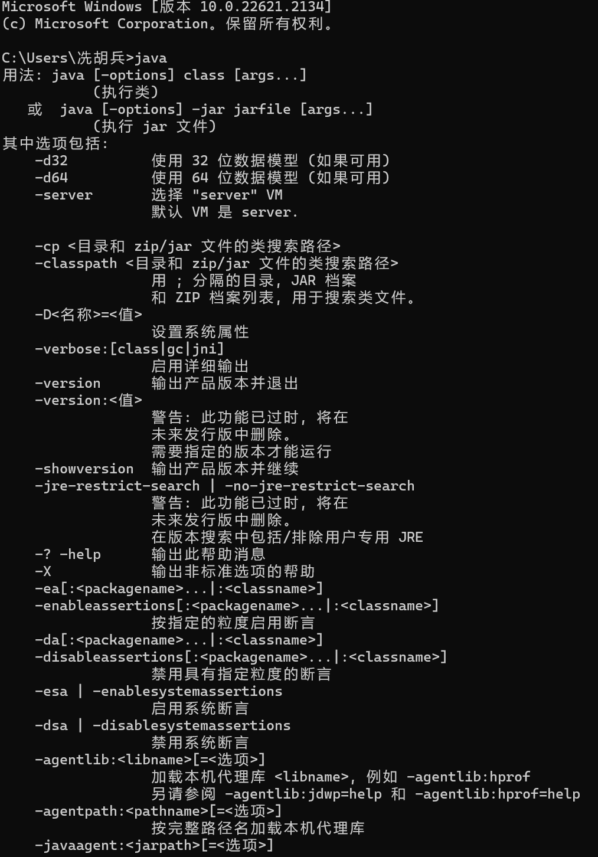

（2）运行“Hello worrld”
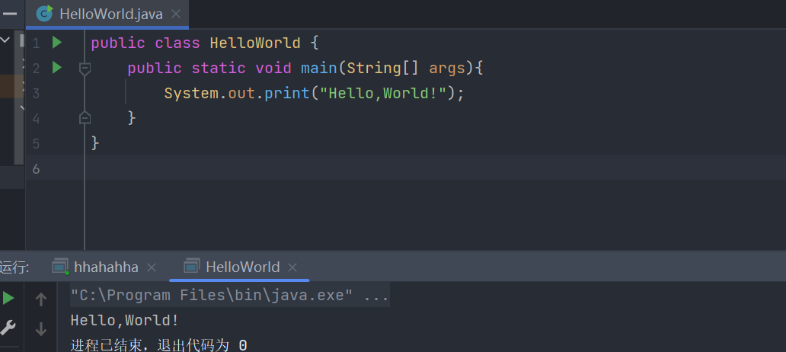
（3）调试
